«Утверждаю»
Директор ГБУСО ВО «Тюрмеровский
дом социального обслуживания
«Учебный центр
сопровождаемого проживания»
__________ Е.А. Струкова
«___» ___________ 2026 год

ПРОЕКТ ДВИГАТЕЛЬНОЙ АКТИВНОСТИ
«ЗДОРОВЬЕ В ДВИЖЕНИИ»
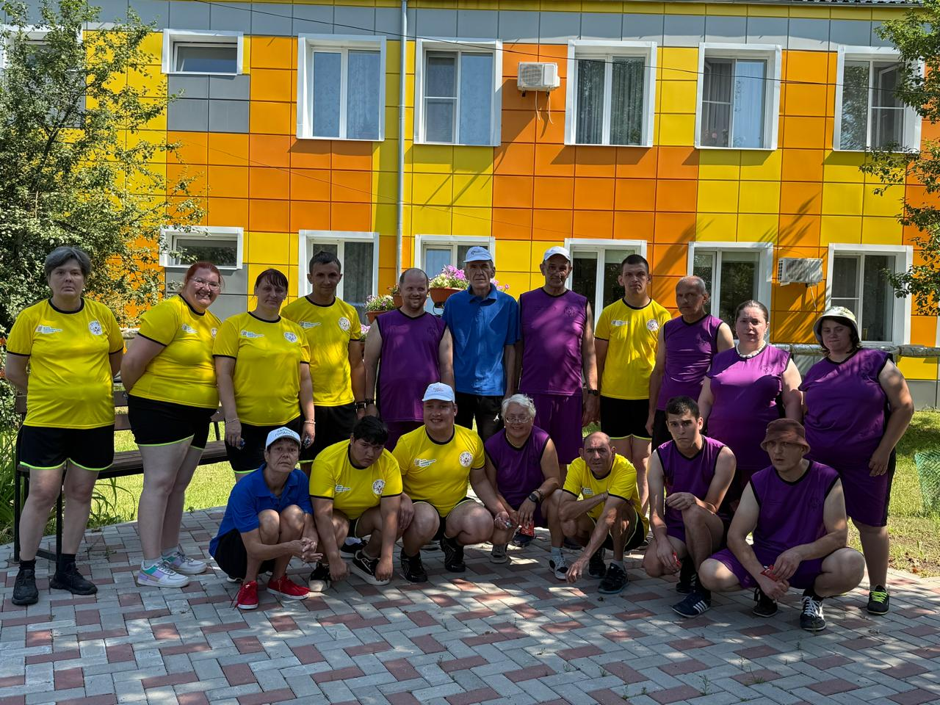

ТЮРМЕРОВКА

Социальная значимость проекта
Проект двигательной активности «Здоровье в движении» направлен на системное улучшение качества жизни проживающих в домах социального обслуживания через внедрение адаптированных форм двигательной активности. В условиях ограниченных физических возможностей и возрастных изменений регулярные занятия становятся не просто элементом досуга, а важнейшим фактором поддержания жизнеспособности, профилактики хронических заболеваний и сохранения социальной активности.
Проект выстраивает целостную систему физической активности с учётом:
- медицинских противопоказаний и показаний;
- уровня мобильности участников;
- психоэмоциональных особенностей людей с ментальными нарушениями;
- инфраструктурных возможностей учреждения.
Ключевой принцип- индивидуализация нагрузок при сохранении групповой мотивации. Через сочетание лечебной физкультуры, дозированных прогулок, суставной гимнастики и игровых форм – проект формирует устойчивый навык двигательной активности, трансформируя её из вынужденной процедуры в осознанную потребность.

Актуальность проекта
Актуальность проекта обусловлена комплексом социально-медицинских
факторов:
- Демографический фактор старения
Дома социального обслуживания становятся ключевой средой для поддержания качества жизни людей в них проживающих. Двигательная активность один из немногих доступных инструментов противодействия возрастным изменениям.
- Гиподинамия как фактор риска
Малоподвижный образ жизни провоцирует:
  - снижение мышечной массы;
  - ухудшение работы сердечно-сосудистой системы;
  - ограничение подвижности суставов;
  - рост риска падений и переломов.
Проект минимизирует эти риски через дозированные нагрузки.
- Психоэмоциональные вызовы
Изоляция, утрата социальных связей, тревожность — типичные проблемы проживающих в ДСО. Двигательная активность:
  - стимулирует выработку эндорфинов;
  - создаёт условия для коммуникации;
  - повышает самооценку через достижение малых целей.
- Социальный эффект
Участие в коллективных занятиях:
  - восстанавливает чувство принадлежности к обществу;
  - формирует «здоровые» ритуалы дня;
  - продлевает период самостоятельной мобильности;
таким образом, проект «Здоровье в движении» отвечает на три ключевых запроса:
- медицинский — сохранение физического функционала;
- психологический — борьба с изоляцией и апатией;
- социальный — интеграция в активную жизнь учреждения.
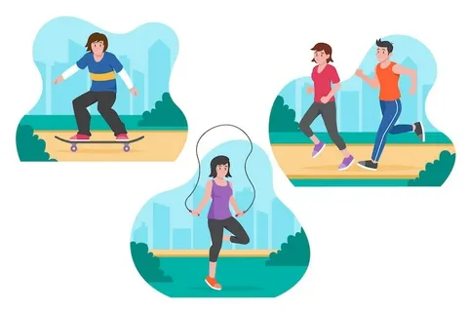

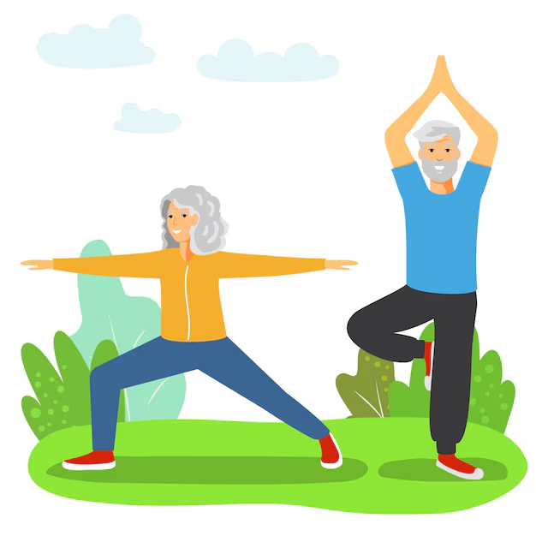

Целевая аудитория: молодые инвалиды старше 18 лет, имеющие ментальные нарушения здоровья.

ЦЕЛИ И ЗАДАЧИ ПРОЕКТА:
Цель проекта:
Привлечение максимально возможного числа инвалидов к систематическим занятиям АФК для оздоровления и коррекции имеющихся отклонений в состоянии здоровья с последующим зачислением в группы по избранному виду спорта. Создание у жителей дома мотивации заниматься физкультурой и спортом. Пропаганда здорового и активного образа жизни.

Задачи проекта:
1. Разработка безопасных комплексов физических упражнений с учётом возрастных и медицинских особенностей.
2. Общее укрепление здоровья.
3. Формирование интереса к разным видам спорта.
3. Развитие физических качеств и двигательной активности соответственно возрастным особенностям.
4. Коррекция физических нарушений, приобретённых в результате заболевания.
5. Укрепления морально-волевых и нравственных качеств и мотивирующей среды для участия в спортивных мероприятиях.
6. Улучшение психоэмоционального состояния участников.
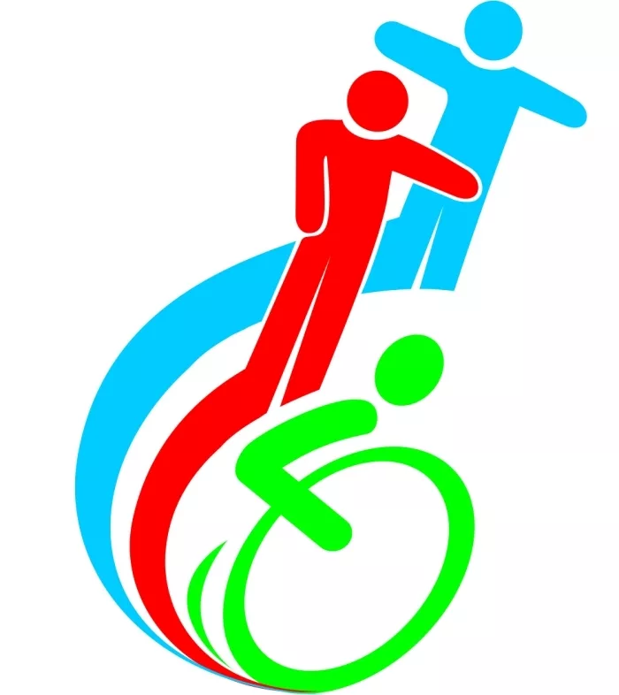

Формы двигательной активности
Базовые направления:
- утренняя гигиеническая гимнастика (10–15 мин);
- лечебная физкультура (по индивидуальным программам);
- дозированная ходьба (в помещении и на территории);
- суставная гимнастика и растяжка;
- дыхательные упражнения;
- элементы танцевальной терапии (под музыку);
- игровые формы (кегли, мячи, скакалки, эстафеты с предметами);
- адаптивные виды спорта (настольный теннис для маломобильных, дартс, бочче и др.).
Специальные форматы:
- занятия на реабилитационных тренажёрах (при наличии);
- гимнастика для глаз и мелкой моторики;
- релаксационные практики с фитбол мячами;
- прогулки с элементами скандинавской ходьбы (по показаниям).
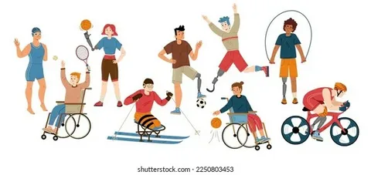

Организация занятий
Режим:
- 3–5 занятий в неделю;
- длительность: 15–30 мин (в зависимости от группы);
- время: утро (9:00–11:00) или день (13:30–15:00).
Группы:
- группа А — свободно передвигающиеся (интенсивность средняя);
- группа Б — с частичной мобильностью (упражнения сидя/стоя с опорой);
- группа В — маломобильные (упражнения в положении сидя/лёжа).
Кадровое обеспечение:
- инструктор по ЛФК/адаптивной физкультуре;
- тренер
- психолог
- культорганизатор
- медсестра (контроль состояния);
- волонтёры (сопровождение, мотивация).

6. Материально-техническое оснащение
- гимнастические скамейки, мячи (разные диаметры);
- скакалки, обручи, гантели малого веса;
- коврики для фитнеса;
- стулья с прямой спинкой (для сидячих упражнений);
- тренажёрный зал;
- метроном/музыкальный центр, портативная колонка;
- напольные ориентиры (конусы, ленты и др. инвентарь) для эстафет, соревнований.

- Спортивная уличная площадка;
- Уличные тренажёры;
- Скандинавские палки;
- Снегоступы, лыжи, коньки;
Этапы реализации
1. Подготовительный:
- медицинский отбор участников;
- составление и подбор индивидуальных упражнений;
- подбор спортивного инвентаря и оборудования.
- Деление участников на группы;
2. Основной:
- регулярные занятия по расписанию;
- промежуточный контроль (каждые 2 месяца);
- корректировка нагрузок.
- Наличие сборной команды учреждения;
3. Заключительный:
- итоговая диагностика;
- награждение участников;
- анализ эффективности;
- подготовка отчётных материалов.
Критерии эффективности
Количественные:
- посещаемость занятий;
- количество участников (целевой охват — проживающих);
- снижение частоты жалоб на общее самочувствие.
Качественные:
- улучшение показателей гибкости и координации (тесты);
- повышение настроения и социальной активности (опросы);
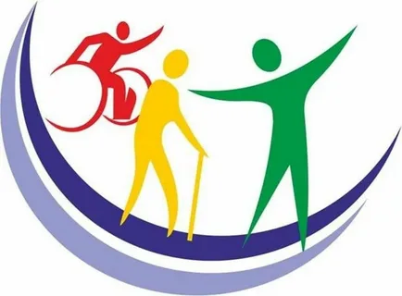
- уменьшение случаев гиподинамии-ассоциированных осложнений.

Партнёрства и ресурсы
Возможные партнёры:
- медицинские организации (медицинское сопровождение);
- волонтёрские организации;
- ФОК (физкультурно-оздоровительные комплексы);
- Общественные благотворительные организации
- Образовательные учреждения
- Дома социального обслуживания Владимирской области.
Источники финансирования:
- бюджет учреждения;
- добровольческая (волонтёрская) помощь;
- спонсорская помощь.
Ожидаемые результаты
- повышение двигательной активности у участников проекта;
- использование специализированных методик: адаптация стандартных тренировок под физические возможности каждого участника;
- проведение мероприятий: (спортивные праздники, соревнования, эстафеты, марафоны, весёлые старты);
- интеграция новых технологий: использование современных тренажёров и спорт оборудования для повышения эффективности занятий;
- улучшение психоэмоционального фона участников проекта;
- формирование устойчивого навыка регулярной физической активности;
- укрепление социальных связей внутри сообщества.
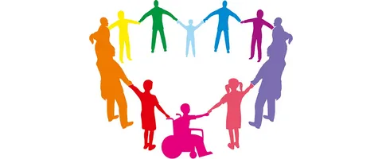
- Увеличение количества участников, желающих принимать участие в проекте.

